

Centro Médico

Manual de instalación
y configuración
(Personal)

Índice de contenido
Introducción 3
Requisitos 3
Instalación 3
Uso de la aplicación 4
Interfaz principal 4
Administrador 5
Principal 5
Estadísticas Personal por Tipo 5
Estadísticas Personal por Fecha 6
Estad. Cita 6
Gestionar Cita 7
Gestionar Paciente 7
Gestionar Turno 8
Analista 9
Interfaz principal 9
Consultar datos personales 10
Consultar turno 10
Almacenar resultados 11
Agregar atributo 11
Eliminar atributo 12
Farmacéutico 13
Consultar datos personales 14
Consultar turno 14
Gestionar Medicamento 15
Comprobar Stock Medicamento 16
Dispensar Medicamentos 16
Centro Médico

Este programa ha sido diseñado a medida para la empresa Centro Médico.

Introducción
Este software le permite gestionar toda la funcionalidad que desarrolla en la empresa Centro Médico. Se pretende conseguir una mayor agilidad en las transacciones y operaciones que se realizan cotidianamente en el centro.
El personal cualificado que lo use podrá realizar sus tareas más ágilmente ya que el software identificará que tipo de personal está usando el programa y le ofrecerá las operaciones pertinentes que desarrolla.
La aplicación desarrollada es una aplicación de escritorio. Esto conlleva que no se tenga que utilizar en ningún momento el navegador para el uso de la misma.

Requisitos
Para instalar y configurar la aplicación en tu pc se necesita:
- Un ordenador o tablet que disponga de:
  - teclado y ratón, o bien pantalla táctil en el caso del tablet
  - conexión con la base de datos
  - una unidad óptica de disco, si tu dispositivo no dispone de ella, un puerto USB o lector de tarjetas
Para obtener información acerca del uso del ordenador con una unidad de discos ópticos externa, consulte la documentación que venía con el ordenador.
  - la versión más reciente de Java
Si no dispone de la máquina virtual de Java, puede conseguirla gratuitamente desde su web http://www.java.com/es/download/
  - un mínimo de 50 MB de espacio libre en el disco donde se va a realizar la instalación
  - Windows XP, Windows Vista, Windows 7, Mac OS X Leopard, Mac OS X Snow Leopard, Ubuntu 10.04, Ubuntu 10.10, Ubuntu 11.04 o cualquier otro dispositivo que pueda ejecutar la máquina virtual de Java

Instalación
Para instalar la aplicación, simplemente localice el archivo en el dispositivo de entrada que esté usando (disco óptico, llave USB, tarjeta de memoria...) y arrástrelo a la carpeta donde desee instalarlo.
Asegúrese de tener espacio suficiente en el disco duro, así como tener instalada la máquina virtual de Java en su última versión.

Uso de la aplicación

Interfaz principal
Para ejecutar el software, pinche o pulse dos veces sobre el icono de la aplicación.
Le aparecerá una pantalla como esta:
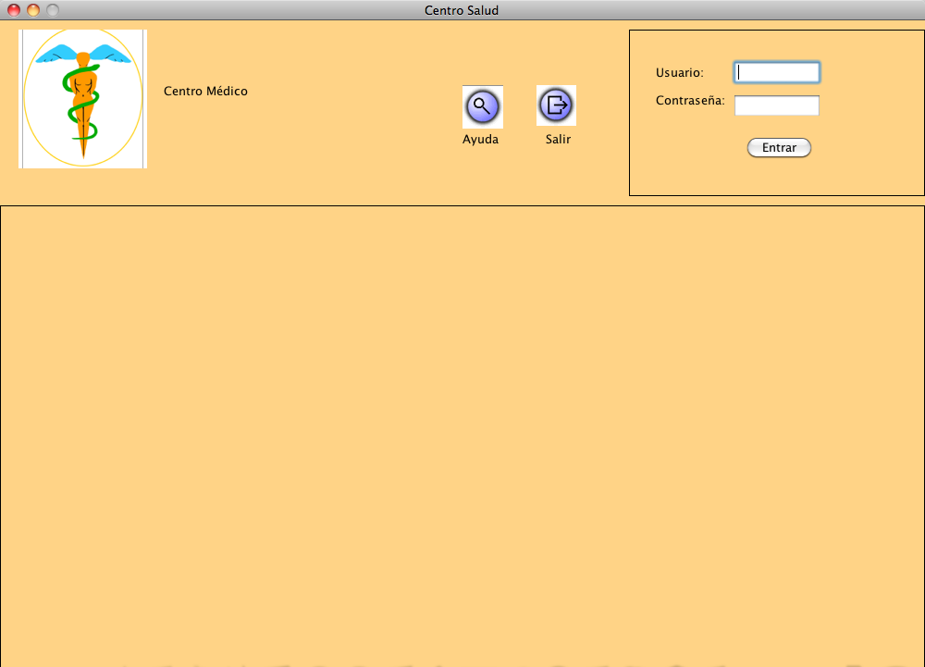
En el campo Usuario tendrá que insertar su nombre de usuario.
Igualmente, en el campo Contraseña, deberá insertar su contraseña para poder acceder a la aplicación pulsando en el botón Entrar.
El botón Ayuda mostrará información sobre la aplicación.
Finalmente, el botón Salir le permitirá cerrar la aplicación, de igual forma que si pincha en el botón “cerrar” de la esquina superior de la ventana.
NOTA: tendrá que estar registrado en la base de datos para poder ingresar en la aplicación. Si no está registrado o tiene problemas para acceder, consulte con su administrador.
NOTA: En cada operación relevante que realice, el programa le mostrará el éxito o fracaso.
El color de fondo de la aplicación puede variar conforme a la mostrada en este manual.

Administrador
Si usted es el administrador de la aplicación y va a ejecutarla por primera vez, deberá ejecutarla con un usuario y contraseña que estén guardados en la base de datos previamente, y dicho tipo de usuario sea un Administrador.

Principal
Accederá a su interfaz de Administrador y podrá acceder a todas las funciones que vamos a detallar a continuación, las cuales son competencias de este tipo de personal.
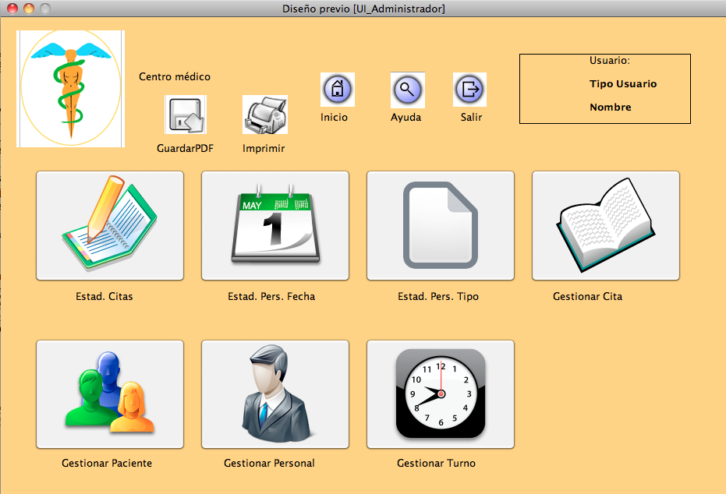
El botón Inicio le será de utilidad siempre que quiera volver a la pantalla principal.
Cuando los botones GuardarPDF e Imprimir estén habilitados en cualquiera de las pantallas que visualice a lo largo del uso del sistema, podrá guardar una copia en PDF del documento que esté visualizando o imprimirlo.

Estadísticas Personal por Tipo
Muestra las estadísticas del Personal dependiendo del tipo de personal.
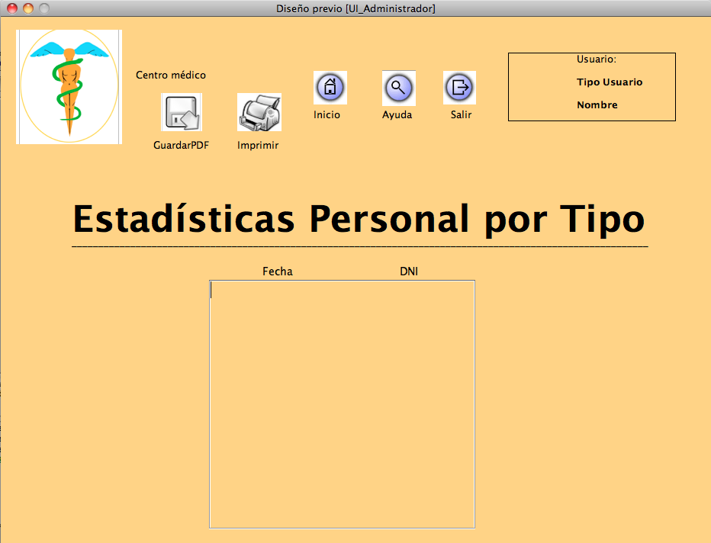

Estadísticas Personal por Fecha
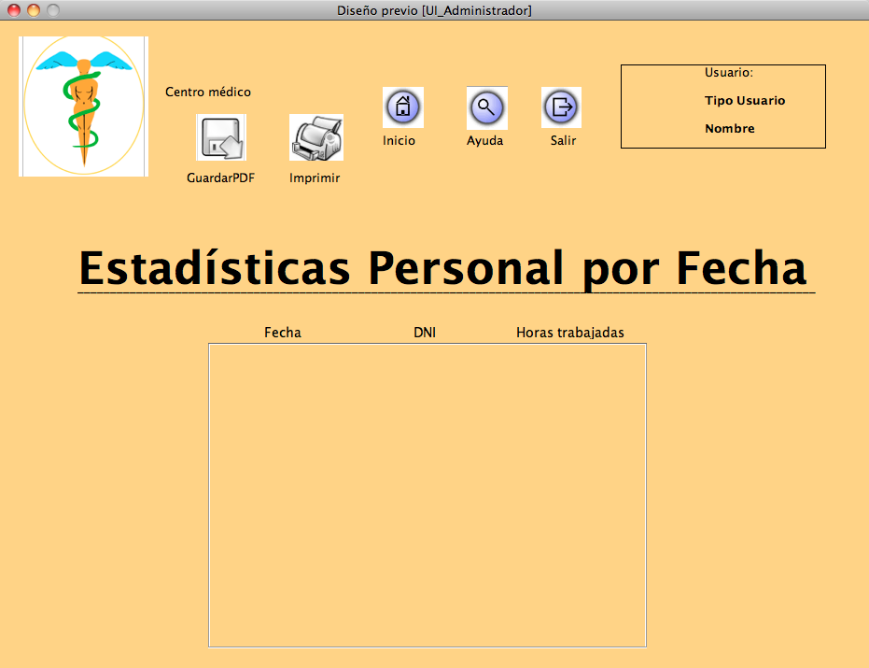
Muestra las estadísticas que tiene el sistema sobre el Personal, ordenadas por fecha.

Estad. Cita
Muestra las estadísticas de las Citas registradas en el sistema hasta el momento.
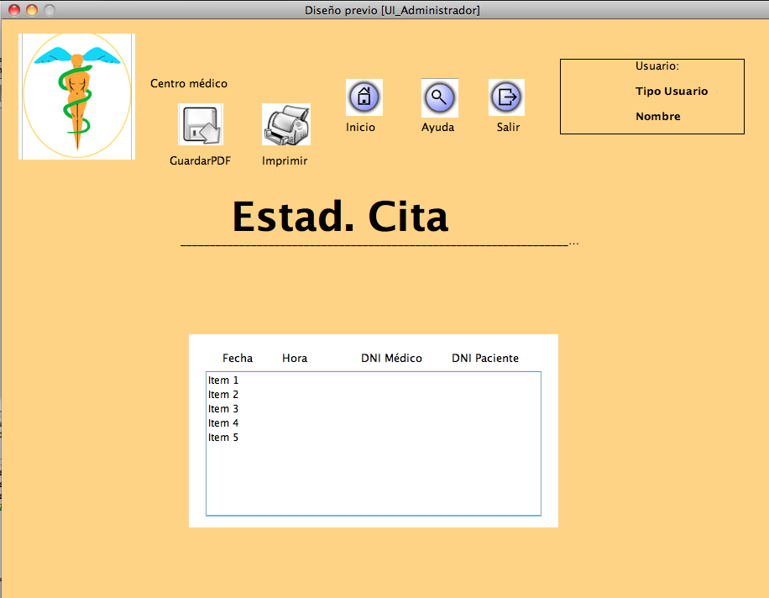

Gestionar Cita
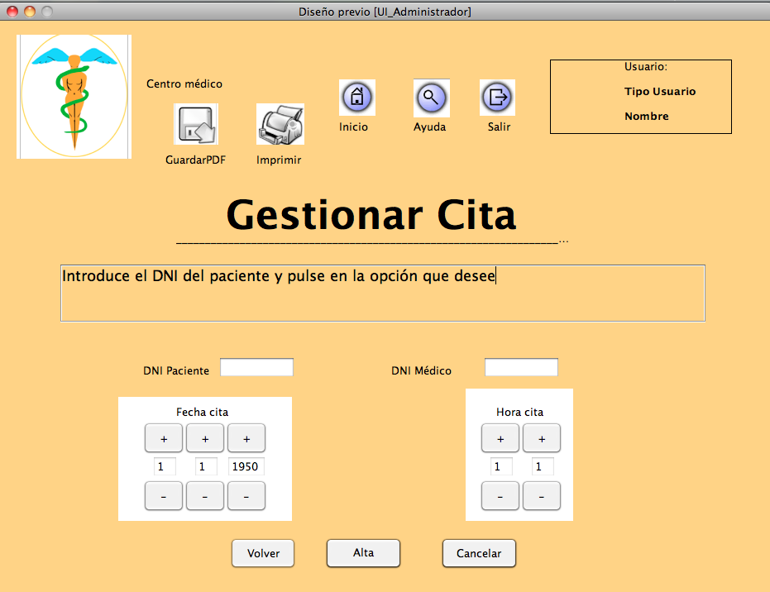
El cuarto botón podrá Gestionar una Cita para un Paciente.
El sistema le mostrará seguidamente una lista de citas disponibles, y tendrá que seleccionar una de ellas.

Gestionar Paciente
Gestionar Paciente le permitirá dar de Alta a un paciente cuando se rellene el formulario y esté registrado antes en el sistema, y pulse el botón Alta.
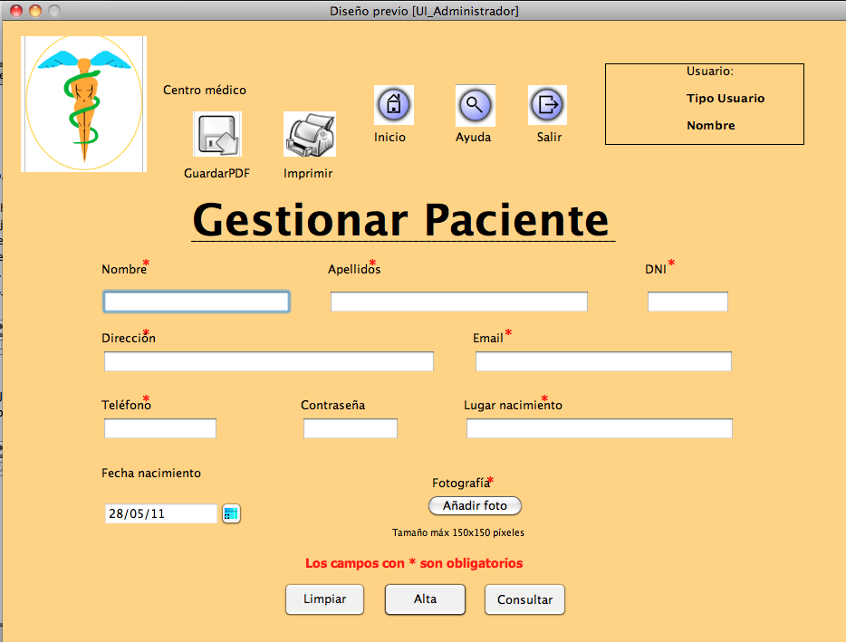
También permitirá consultar los datos de un Paciente si rellena el campo DNI y pulsa en botón Consultar.
Si aparece algún error, o falta algún campo por rellenar, el sistema se lo advertirá.

Gestionar Turno
Para Gestionar un Turno de un profesional que trabaje en el centro, introduzca su DNI y elija tanto la fecha de comienzo y fin de turno, como el tipo de turno especificado ya sea Mañana, Tarde o Noche.
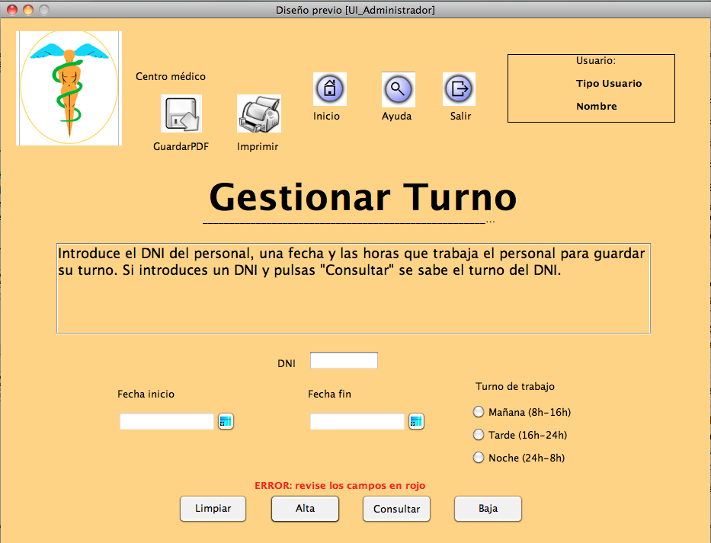
Pulse el botón Alta para establecer dicho turno.
Si lo que quiere es consultar el tipo de turno que tiene un profesional, introduzca su DNI y pulse en Consultar. Aparecerán sus datos relativos a su turno.
Pulse en Baja, si lo que quiere es dar de baja los turnos de un profesional.
Para limpiar el formulario, pinche en el botón Limpiar.

Analista
Si usted es un analista que usa la aplicación y va a ejecutarla por primera vez, deberá ejecutarla usando el usuario y contraseña con el que esté registrado en el sistema previamente, y dicho tipo de usuario sea un Analista.

Interfaz principal
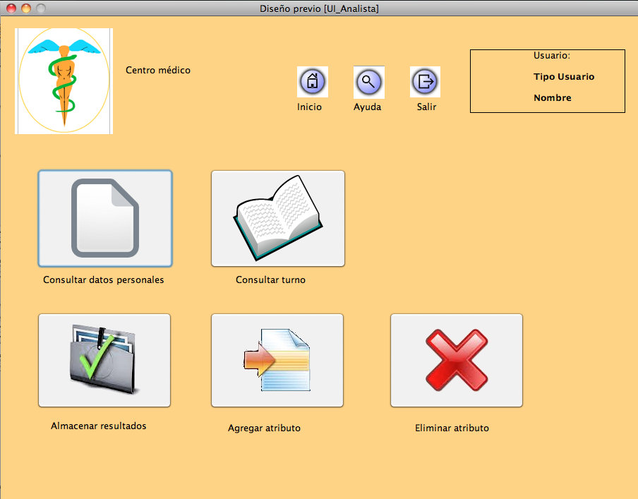
En el campo Usuario aparecerá su nombre registrado en el sistema.
Igualmente, en el campo Tipo de Usuario, aparecerá el tipo de usuario que es.
NOTA: tendrá que estar registrado en la base de datos para poder ingresar en la aplicación. Si no está registrado o tiene problemas para acceder, consulte con su administrador.
NOTA: En cada operación relevante que realice, el programa le mostrará el éxito o fracaso.
El color de fondo de la aplicación puede variar conforme a la mostrada en este manual.

Consultar datos personales
Para poder consultar sus datos personales
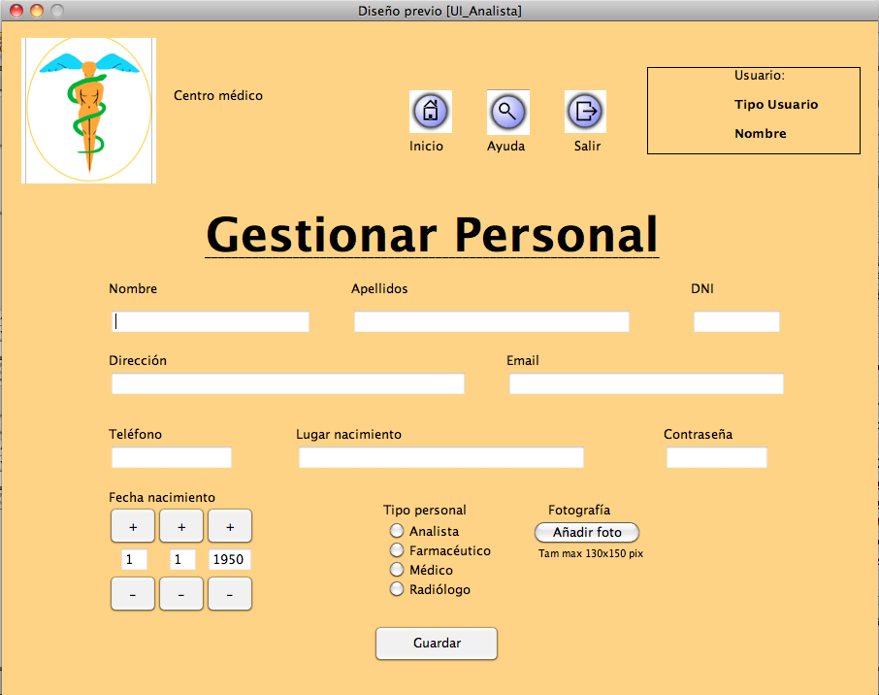
La aplicación le dejará cambiar algunos campos que contienen su información personal.
Si desea cambiar alguno, hágalo y seguidamente pulse el botón Guardar para que se queden guardados los cambios en la base de datos.
Si aparece algún error durante la operación, la aplicación se lo mostrará. En este caso, intente realizarla de nuevo.

Consultar turno
Si quiere consultar su turno de trabajo, pinche en esta opción en la interfaz principal.
Aparecerá una interfaz como la siguiente
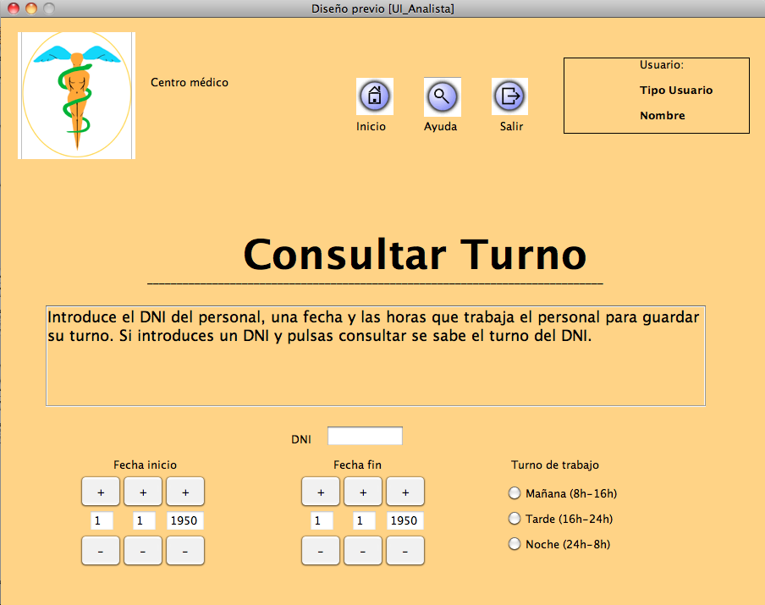

Almacenar resultados
Para guardar los resultados de un análisis, seleccione esta opción.
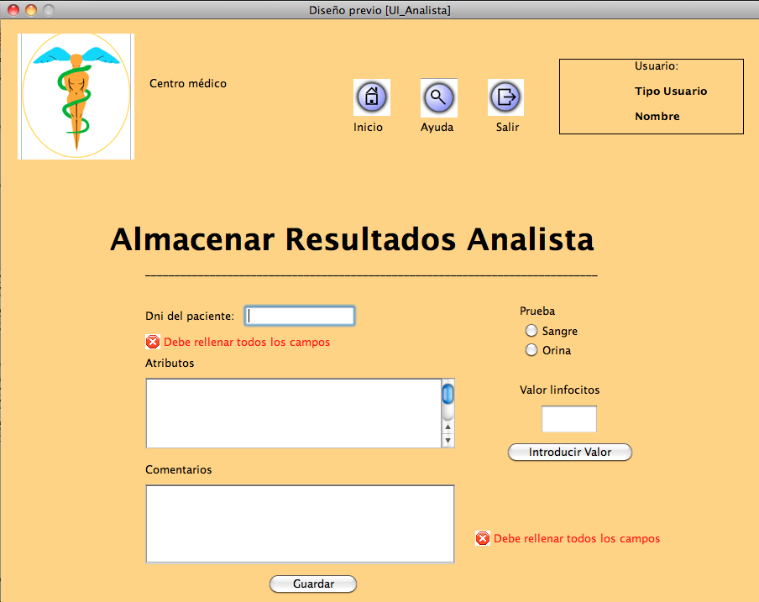
Introduzca el DNI del paciente al que se le ha realizado el análisis en el campo correspondiente.
Seguidamente seleccione el tipo de prueba.
Para ir guardando los valores del resultado en los atributos deseados, le aparecerá una lista de Atributos. Tendrá que ir pinchando en los Atributos en los que desee insertar un valor. Para ello, simplemente pínchelo e introduzca el valor. Pinche en Introducir Valor y quedará guardado el valor para ese atributo.
Finalmente introduzca un comentario para la prueba realizada y pinche en Guardar para finalizar con la introducción de datos.

Agregar atributo
Si desea agregar un nuevo atributo a las pruebas, pinche en esta opción
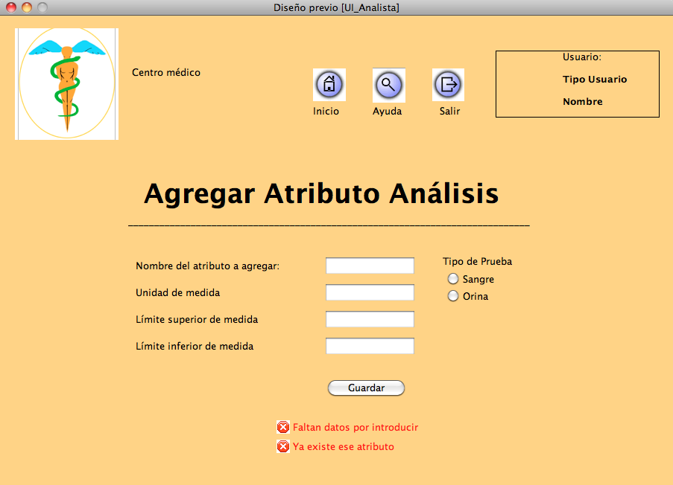
Introduzca el Nombre, Unidad de medida, Límite Superior e Inferior, seleccione el tipo de prueba para la que se inserta el atributo y pinche en Guardar.
Si hay algún error, se le mostrará como en la imagen superior.

Eliminar atributo
Para eliminar un atributo y que no vuelva a aparecer en los resultados de los análisis, pinche en esta opción en la interfaz principal.
Le aparecerá una pantalla como esta:
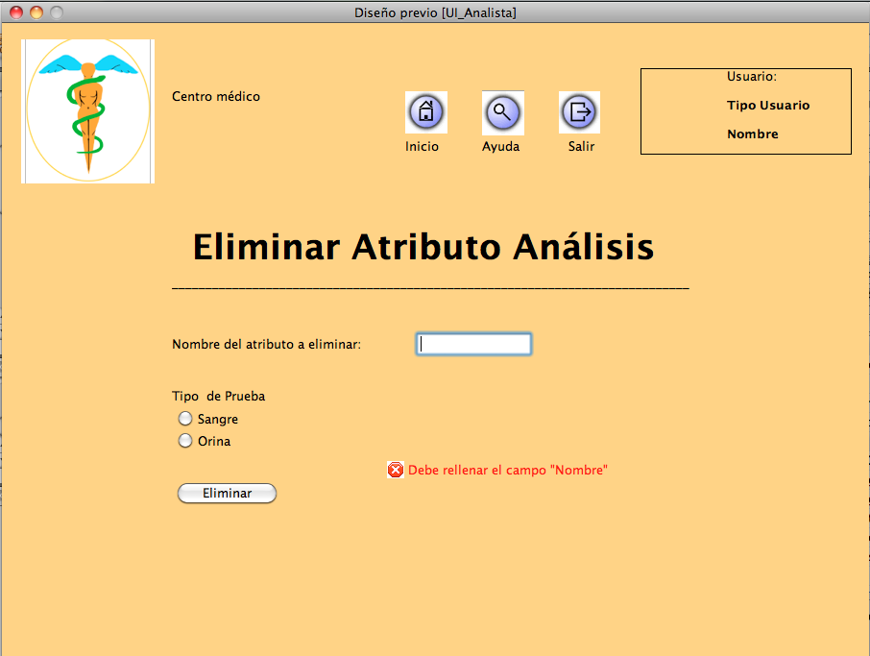
Inserte el Nombre del atributo que desea eliminar de la base de datos para que no aparezca en los resultados de los análisis.
Seguidamente, elija el Tipo al que pertenece dicho atributo, ya sea Sangre u Orina.
Por último, pinche en el botón Eliminar.
Si no introduce el Nombre, se le indicará por pantalla.
Si no es posible eliminar el atributo, se le mostrará un error por pantalla.
NOTA: tenga cuidado al eliminar atributos, puede haber resultados guardados en la base de datos que ya hagan uso del atributo que desea borrar. En tal caso, la aplicación no le dejará borrar el atributo.

Farmacéutico
Si usted es un Farmacéutico que usa la aplicación y va a ejecutarla por primera vez, deberá ejecutarla con un usuario y contraseña que estén guardados en la base de datos previamente, y dicho tipo de usuario sea un Farmacéutico.
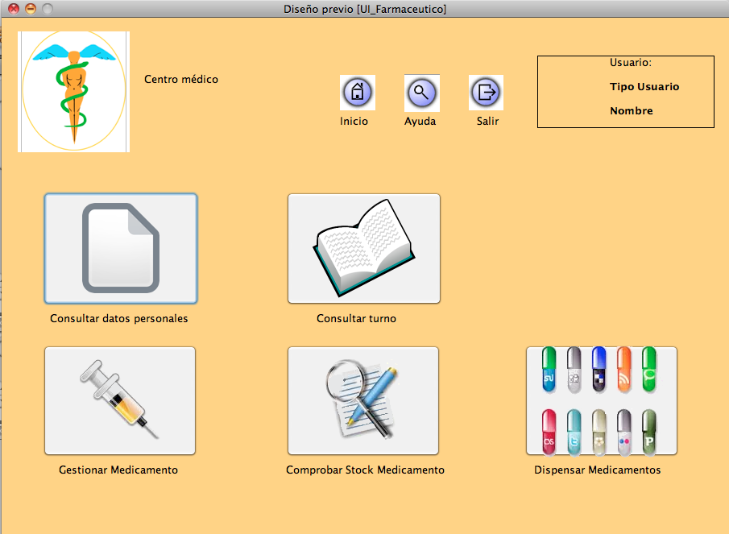
En el campo Usuario aparecerá su nombre registrado en el sistema.
Igualmente, en el campo Tipo de Usuario, aparecerá el tipo de usuario que es.
NOTA: tendrá que estar registrado en la base de datos para poder ingresar en la aplicación. Si no está registrado o tiene problemas para acceder, consulte con su administrador.
NOTA: En cada operación relevante que realice, el programa le mostrará el éxito o fracaso.
El color de fondo de la aplicación puede variar conforme a la mostrada en este manual.

Consultar datos personales
Si desea consultar y cambiar alguno de sus datos personales, pinche en esta opción.
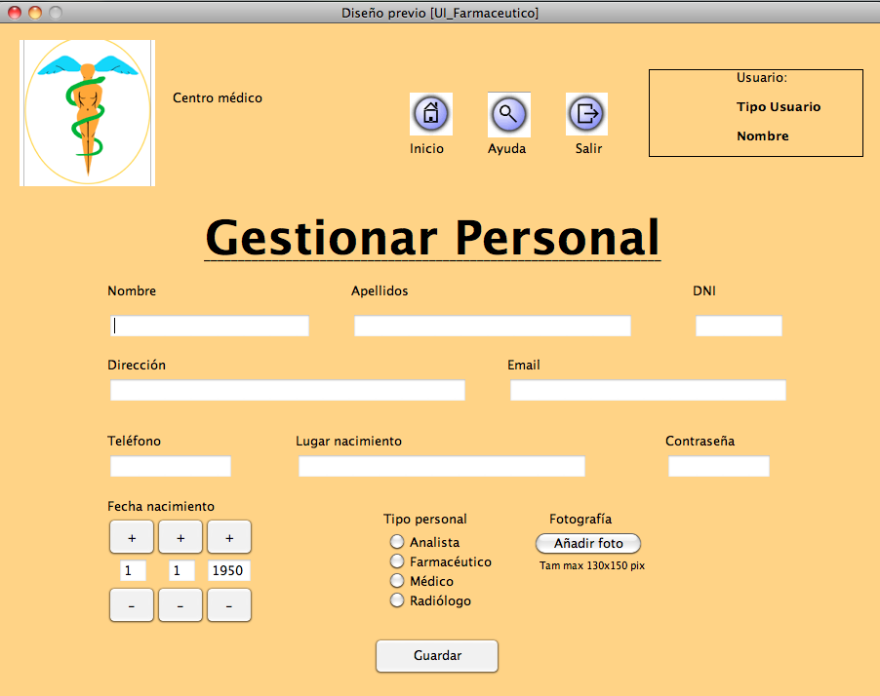
La aplicación no le dejará cambiar todos los datos que desee.
Si hay algún error en alguno de los datos, se le mostrará por pantalla.
Pulse en Guardar cuando haya terminado de cambiar o consultar sus datos personales para que se guarden los cambios. Le aparecerá una pantalla de éxito si todo ha ido bien.

Consultar turno
Si quiere consultar su turno de trabajo, acceda a este menú pinchando sobre él
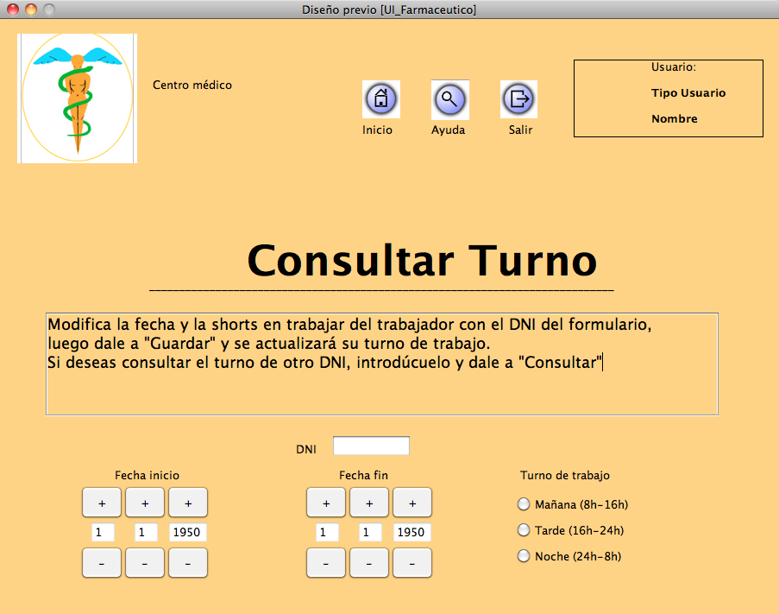

Gestionar Medicamento
Para gestionar los medicamentos registrados en el sistema:
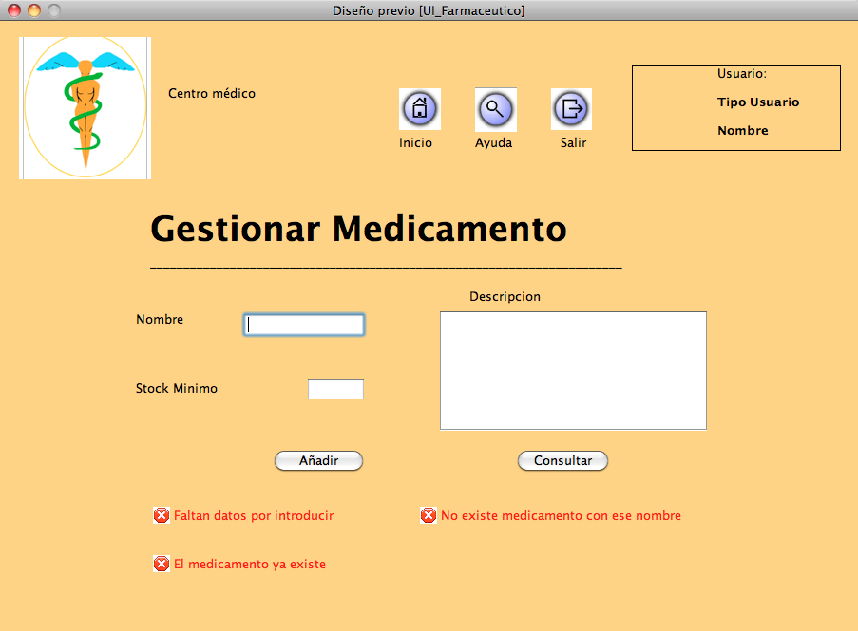
Si lo que quiere es guardar un medicamento nuevo, inserte el Nombre, Stock Mínimo y Descripción del mismo y pinche en Añadir. Si hay algún error, aparecerá como puede ver de ejemplo en la imagen superior.
Si lo que desea es consultar un medicamento, inserte el Nombre y pinche en Consultar. Aparecerá la siguiente pantalla:
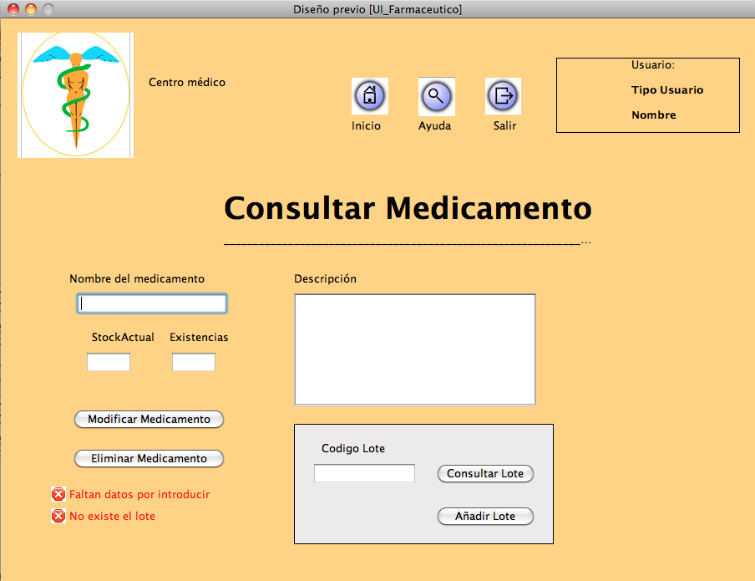
Aparecerán los datos del medicamento y podrá modificar los que el sistema le permita. Pinche en Modificar Medicamento para confirmar.
Si lo que quiere es eliminarlo, pinche en Eliminar Medicamento.
Además, podrá añadir y consultar lotes pinchando en el respectivo botón.

Comprobar Stock Medicamento
Para ver el estado de los medicamentos, pulse en esta opción
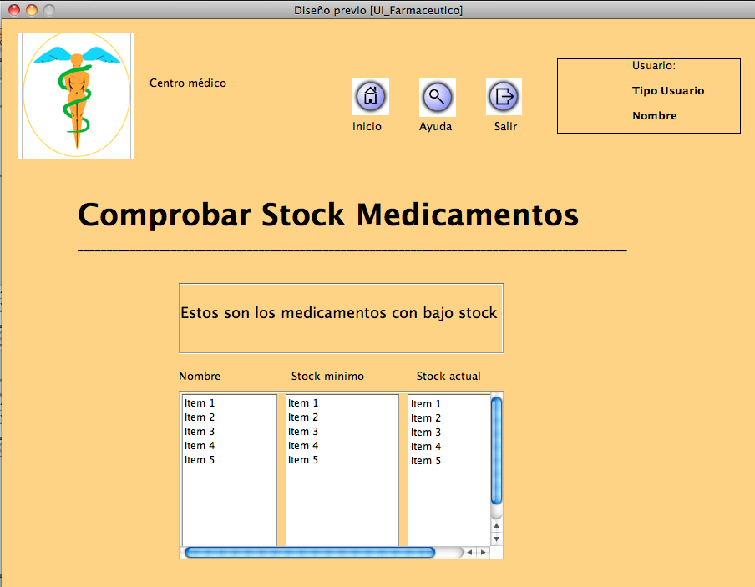
NOTA: Solamente aparecerán los medicamentos con Stock bajo.

Dispensar Medicamentos
Para poder dispensar medicamentos a un paciente elija esta opción, donde le aparecerá una pantalla como esta:
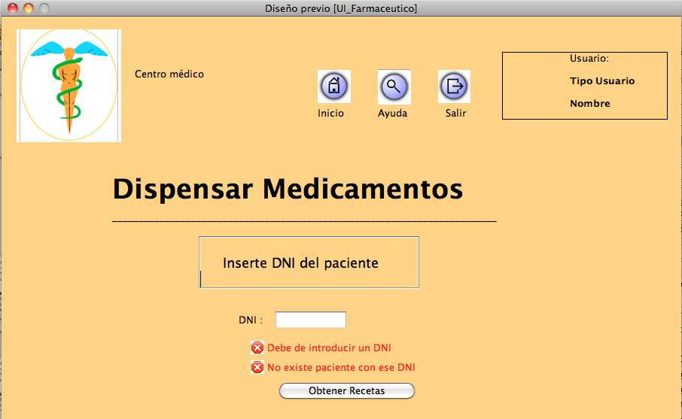
Deberá introducir en primer lugar el DNI del paciente que desea retirar los medicamentos de una de sus recetas.
Pinche en Obtener Recetas, para pasar al siguiente paso si todo es correcto.
Si hay algún problema, la interfaz mostrará un mensaje como los de la imagen superior.

Si todo va bien, aparecerá esta otra pantalla en su dispositivo:
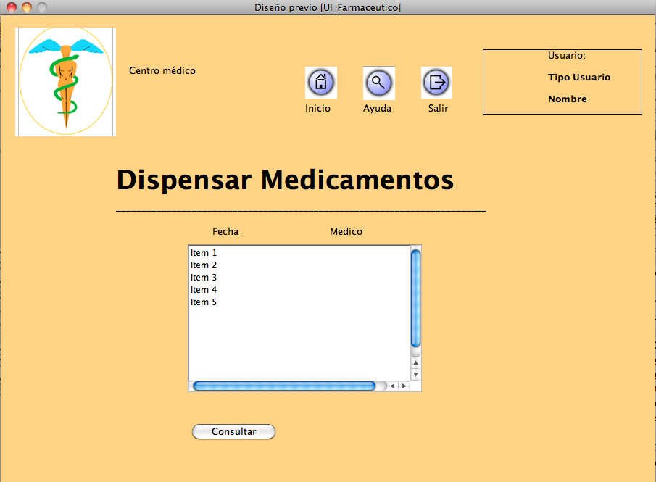
En esta pantalla aparecerán las recetas que se le han hecho al paciente que va a retirar sus medicamentos recetados. Elija la receta correspondiente y pulse Consultar.
Aparecerá el último paso del proceso para poder dispensar un medicamento recetado:
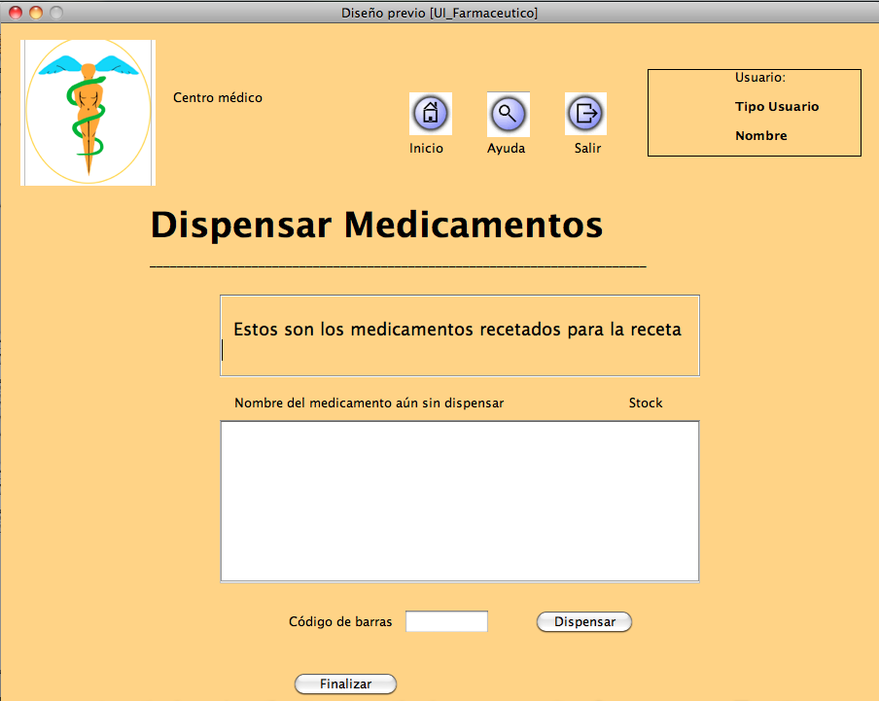
Esta pantalla le mostrará los medicamentos de la receta que seleccionó previamente y que aún no han sido retirados por el paciente.
Inserte el código de barras en el campo y pulse en Dispensar.
Repita la opción para cada uno de los medicamentos que quiera dispensar.
Para terminar, pinche en Finalizar y terminará el proceso.

